บทที่ 4
การทดลองและผลการทดลอง

  - การทดลอง Vertex Color

เป็นการใส่สีให้กับจุด ที่เป็นส่วนประกอบของวัตถุ ซึ่งสามารถดูได้จากรูปที่ 4.1
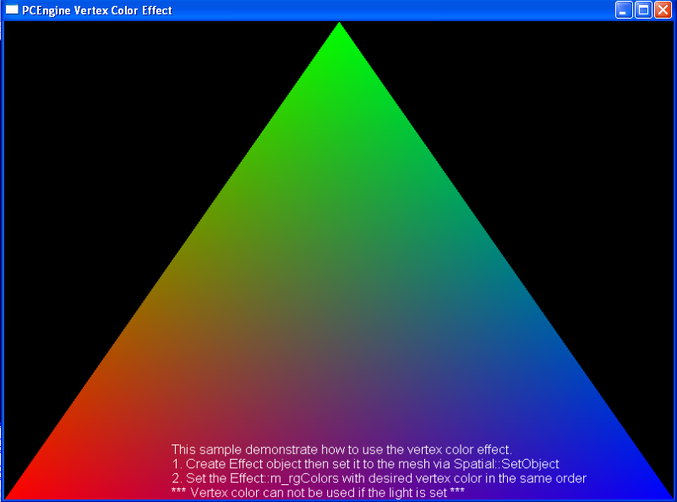
รูปที่ 4.1 เป็นการใส่สีให้กับ จุดที่เป็นองค์ประกอบของ สามเหลี่ยม
จากรูปที่ 4.1 ได้ทำการใส่สีให้กับจุดสามจุดคือสี แดง สีเขียว และสีน้ำเงิน โดยสีที่เกิดระหว่างจุดนั้นเป็นการแสดงผลโดย DirectX ซึ่งได้ทำการไล่สีให้โดยอัตโนมัติ

  - การทดลอง Alpha Blending

การทดลองนี้เป็นการใช้ค่า Alpha ทำให้วัตถุโปร่งแสง ซึ่งสามารถดูได้จากรูปที่ 4.2
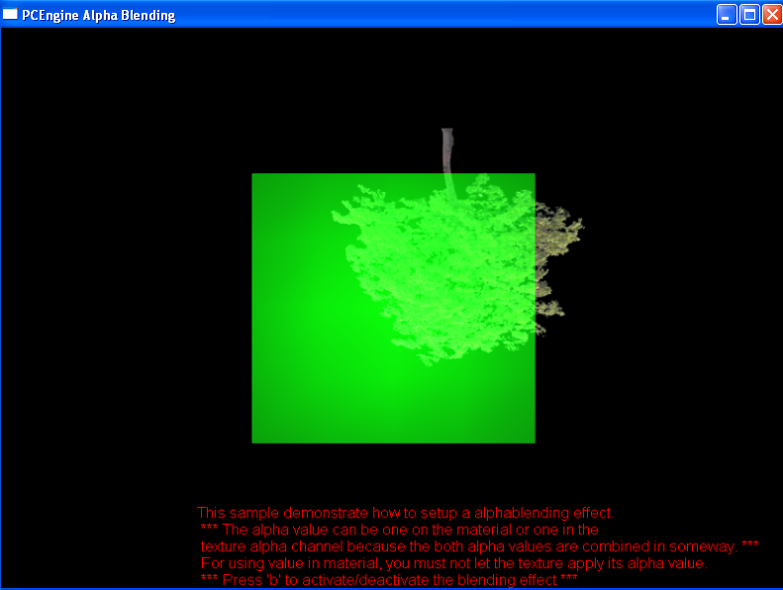
รูปที่ 4.2 แสดงการใช้ Alpha Blending สองแบบคือ Material Alpha Blending และ Texture Alpha Blending
จากรูปที่ 4.2 มีการตั้งค่า Alpha ให้กับ Material สีเขียวเท่ากับ 0.5 และตั้งค่า Alpha ให้กับส่วนของ Texture เท่ากับ 1 และส่วนที่ไม่ใช่ Texture เท่ากับ 0 ซึ่งตัวอย่าง Alpha texture เป็นไปตามรูปที่ 4.3
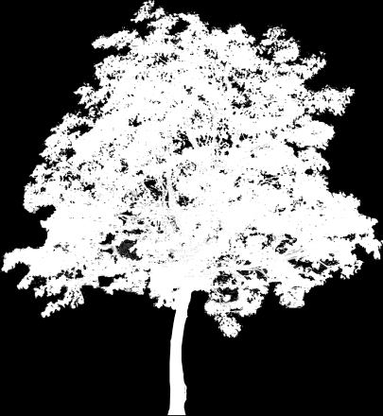
รูปที่ 4.3 แสดง Alpha ของ Texture ซึ่งส่วนที่เป็นสีดำคือส่วนที่มีค่าเท่ากับ 0 และส่วนที่เป็นสีขาวเท่ากับ 1
4.3 การทดลอง Texture Mapping

เป็นการแสดง Texture บนพื้นผิวซึ่งเป็นไปตามรูปที่ 4.4
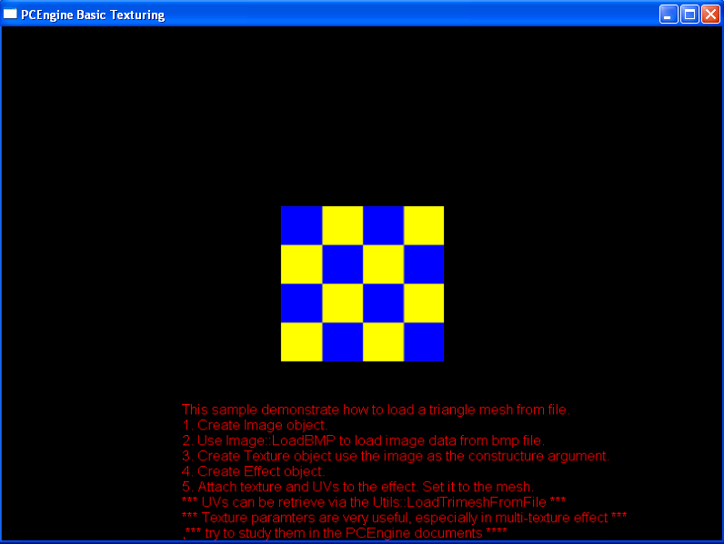
รูปที่ 4.4 แสดงการ Map Texture ลงบนกล่อง

  - การทดลอง MultiTexture

การทำ MultiTexture คือการรวม Texture มากกว่าหนึ่ง Texture บน พื้นผิวเดียวกันสามารถดูตัวอย่างได้จากรูปที่ 4.5
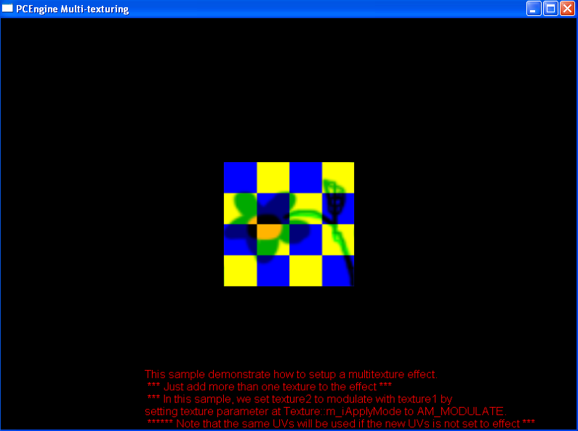
รูปที่ 4.5 แสดงการทำ MultiTexture เป็นพื้นผิวสี่เหลี่ยม
จากรูปที่ 4.5 จะเห็นได้ว่ามีรูปอยู่สองรูปคือ รูปลายหมากรุก กับรูปดอกไม้ซึ่งสองรูปนี้เป็น คนละรูปกันแต่เราสามารถนำมาแสดงผลซ้อนทับกันได้บนพื้นที่เดียวกัน
  - การทดลอง Bum Mapping

เป็นการจำลองภาพที่เป็น Texture นั้นให้ดูนูนขึ้นเหมือนกับพื้นผิวอยู่คนละระดับกันเป็นการทดสอบ การใช้ Shader Effect โดยผลลัพธ์เป็นไปตามรูปที่ 4.6
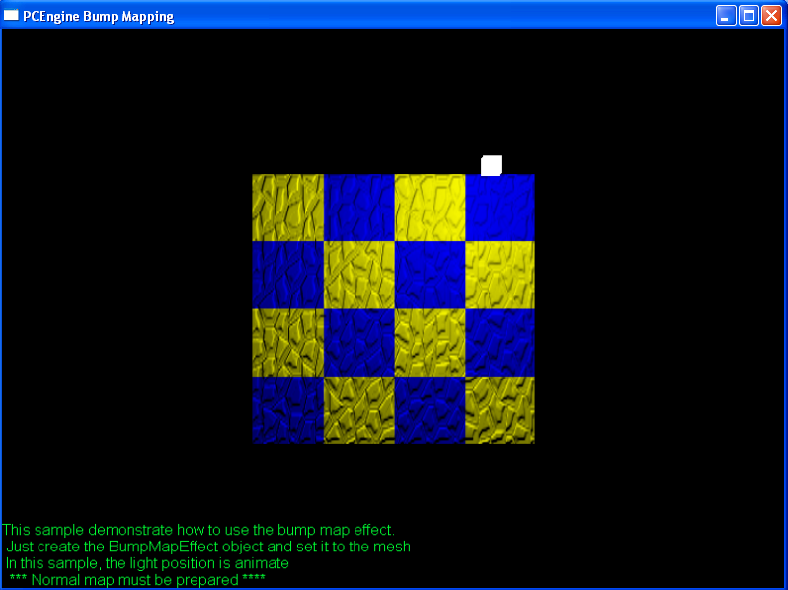
รูปที่ 4.6 แสดงการใช้ Shader Effect แบบ Bump Mapping

  - การทดลอง Animation

การเคลื่อนที่ของ Animation เป็นไปตามรูปที่ 4.7
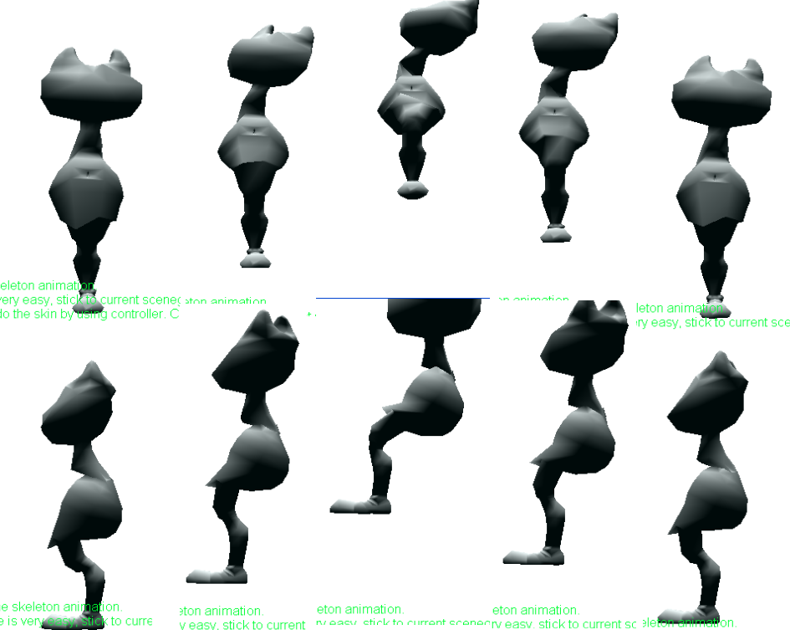
รูปที่ 4.7 แสดงการเคลื่อนที่ของ Animation เมื่อมีการกด ปุ่ม A
ในรูป 4.7 วัตถุเคลื่อนที่ตามที่กำหนดค่าไว้โดยมี โบนของ ตัวละคร ตามรูปที่ 4.8
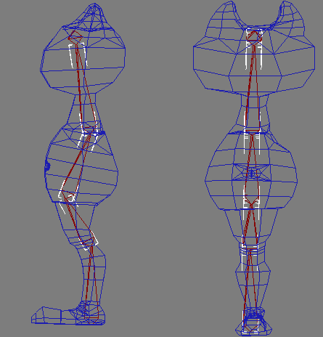
รูปที่ 4.8 แสดงโบน ของ ตัวละคร Animation
จากรูปที่ 4.8 ส่วนสีแดงคือส่วนที่เป็น โบนของ ตัวละคร ซึ่งการเคลื่อนที่ต่างๆของตัวละครจะเป็นไปตามการเคลื่อนที่ของโบนที่เรากำหนดให้กับละครนั้น

  - การทดสอบ Terrain

เนื่องจาก Terrain ที่ทำมานั้นประกอบไปด้วย สอง แบบด้วยกัน คือ แบบธรรมดา กับ แบบ CLOD Terrain ซึ่งแบบ ธรรมดานั้นจะทำการวาด สามเหลี่ยมขนาดเท่ากันทั้ง Terrain ส่วนแบบ CLOD Terrain นั้นจะมีการเพิ่มประสิทธิภาพ โดยจะทำการพิจารณาว่า ณ. พื้นที่ใน Terrain ตรงนั้นจะใช้สามเหลี่ยมขนาดเท่าใดในการแสดงผล ดังที่ได้กล่าวมาในส่วนของทฤษฎีแล้ว ซึ่งสามารถดูได้จาก รูปที่ 4.9 และ รูปที่ 4.10

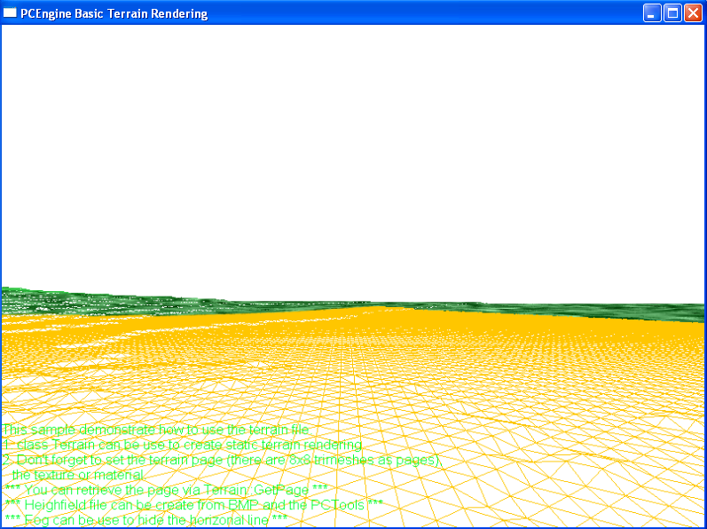
รูปที่ 4.9 แสดงการวาด Terrain แบบธรรมดาไม่ได้ใช้ CLOD Algorithm เข้ามาช่วย
จากรูปที่ 4.9 จะเห็นได้ว่าสามเหลี่ยมที่เป็นส่วนประกอบของ Terrain นั้นมีขนาดที่เท่ากันทุกสามเหลี่ยม ซึ่งทำให้เสียเวลาในการวาด
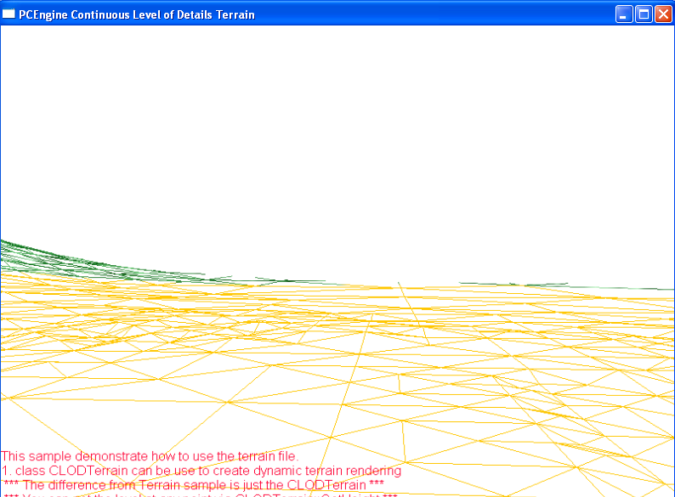
รูปที่ 4.10 แสดงการวาด Terrain แบบใช้ CLOD Algorithm เข้ามาช่วย
ซึ่งเมื่อเปรียบเทียบระหว่างรูปที่ 4.9 กับรูปที่ 4.10 จะเห็นว่าความละเอียดของสามเหลี่ยมที่ใช้วาด Terrain ในรูปที่ 4.9 และ รูปที่ 4.10 มีจำนวนที่แตกต่างกันมากแต่ผลที่ได้ออกมาใกล้เคียงกัน คือ ความสูงของ Terrian ณ. ตำแหน่งเดียวกันก็ทั้งสองรูปก็ใกล้เคียงกัน แต่ในเรื่องของความละเอียด CLOD จะไม่ละเอียดเท่า แบบธรรมดา แต่ในการใช้ CLOD จะเป็นการเพิ่มประสิทธิภาพให้กับโปรแกรมขึ้นมากเพราะการแสดงผลลัพธ์เดียวกันแต่วาดสามเหลี่ยมน้อยกว่าทำให้เปลืองทรัพยากรน้อยกว่า

4.8 การทดสอบการตรวจสอบการชนกันของวัตถุ พื้นฐานต่างๆ

การทดสอบนี้เป็นการทดสอบ ทฤษฎี การตรวจสอบการชนกันของวัตถุในระบบ สามมิติ ซึ่งในการทดสอบจะมีวัตถุดังนี้คือ ทรงกลม กล่อง และ ระนาบ ดังแสดงในรูปที่ 4.11
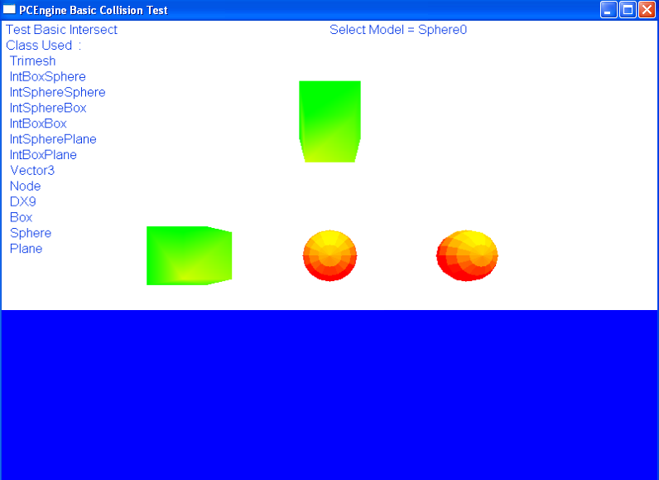
รูปที่ 4.11 ภาพของตัวอย่างในการทดสอบการตรวจสอบการชนกันของวัตถุ
จากรูปที่ 4.11 จะมีการตรวจสอบการชนกันของวัตถุดังนี้ คือ
การตรวจสอบการชนระหว่าง กล่อง กับ กล่อง
การตรวจสอบการชนระหว่าง กล่อง กับ ทรงกลม
การตรวจสอบการชนระหว่าง ทรงกลม กับ ทรงกลม
การตรวจสอบการชนระหว่าง กล่อง กับ ระนาบ
การตรวจสอบการชนระหว่าง ทรงกลม กับ ระนาบ
การตรวจสอบการชนระหว่าง เรย์ กับ กล่อง
การตรวจสอบการชนระหว่าง เรย์ กับ ทรงกลม
โดยเราสามารถเลือกวัตถุที่ต้องการให้เคลื่อนที่ได้โดย คลิกเมาส์ ไปบนวัตถุนั้น แล้วส่วนของการตรวจสอบจะนำเรย์ ไปตรวจดูว่าเรย์ที่มีทิศทางไปตรงจุดที่คลิก นั้นชนกับวัตถุใดแล้วจะนำวัตถุนั้นมาแสดงตรง select ซึ่งในตัวอย่างเป็น Sphere0 และเมื่อมีการกดตัวอักษร A วัตถุที่เลือกจะเคลื่อนที่ไปทางขวา และเมื่อกดตัวอักษร B วัตถุจะเคลื่อนที่ไปทางซ้าย และเมื่อกดตัวอักษร C และ D จะเคลื่อนที่ขึ้นลงตามลำดับ โดยทุกครั้งที่มีการวาดภาพจะมีการตรวจสอบการชนกันระหว่างวัตถุต่างๆ ทุกครั้ง ซึ่งถ้าหากมีการชนก็จะไม่ทำการย้ายตำแหน่งของวัตถุไปยังตำแหน่งใหม่ ซึ่งอยู่ใน Test\TestBasicCollision\

4.9. การทดสอบการตรวจสอบการชนกันแบบละเอียดระดับรูปทรงสามเหลี่ยม

การทดสอบนี้เป็นการทดสอบความสามารถในการตรวจหาการชนกันในระดับสามเหลี่ยมที่เป็นออกประกอบของแต่ละวัตถุ ซึ่งผลลัพธ์ได้ดังรูปที่ 4.12

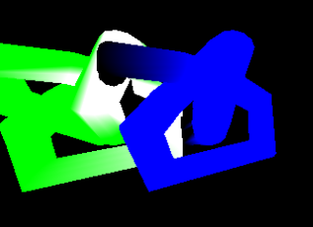
รูปที่ 4.12 แสดงผลลัพธ์จากการทดสอบการตรวจหาการชนกันแบบละเอียดระดับรูปทรงสามเหลี่ยม
จากรูปที่ 4.12 ผลลัพธ์ ที่ได้คือ รูปทรงสามเหลี่ยมของวัตถุที่ Intersect กันนั้นจะทำการเปลี่ยนสี ซึ่งในส่วนนี้เป็นส่วนที่ผู้พัฒนาโปรแกรมเป็นผู้กำหนดว่าต้องการให้เมื่อชนกันแล้วจะทำอะไรต่อไป จากการทดสอบนี้ ทำให้เราสามารถหาการชนกันของวัตถุที่มีรูปทรงไม่ใช่รูปทรงเลขาคณิตได้ แต่ถ้านำไปใช้กับวัตถุที่ประกอบไปด้วยสามเหลี่ยมจำนวนมากจะทำให้การประมวลผลนั้นใช้เวลามากขึ้น สามารถดูได้ใน Test\TestCollision\

4.10. การทดสอบการเคลื่อนที่ของวัตถุ แข็ง

ผลการทดสอบการเคลื่อนที่ของวัตถุแข็ง ที่กระทบลงบนกล่องโดยมีแรงดึงดูดกระทำกับวัตถุเป็นไปตามรูปที่ 4.13
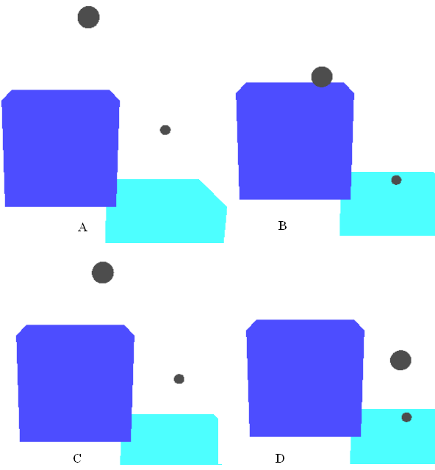
รูปที่ 4.13 แสดงการเคลื่อนที่ของลูกบอลและการตรวจสอบการชนของบอลกับกล่องซึ่ง A ลูกบอลเริ่มเคลื่อนที่ลงตามแรงโน้มถ่วง B ลูกบอลกระทบกับกล่อง C ลูกบอลเคลื่อนที่ขึ้นจากการกระทบกล่อง และ D เมื่อมีการคลิกที่ลูกบอลทำให้ลูกบอลเคลื่อนที่ไปทางขวาตกไปยังกล่องข้างล่าง
จากรูปที่ 4.13 จะเห็นได้ว่าลูกบอลสามารถเคลื่อนที่ได้โดยการจำลองสภาพแรงโน้มถ่วงให้กับมัน ซึ่งเราได้ใส่มวลให้กับลูกบอลทำให้ลูกบอลเคลื่อนที่ลงตามแรงโน้มถ่วง และเมื่อกระทบกับกล่อง ก็มีแรงที่ลูกบอลกระทำกับกล่องแต่เนื่องจากเราไม่ได้ทำการใส่มวลให้กับกล่อง ทำให้กล่องไม่สามารถเคลื่อนที่ได้ดังนั้นแรงทั้งหมดจึงกลับไปที่ลูกบอลทำให้ลูกบอลเคลื่อนที่ขึ้น แต่ในการชนแต่ละครั้งจะมีการสูญเสียแรงทำให้ท้ายที่สุดลูกบอลจะหยุดนิ่งบนกล่อง แต่เมื่อนำเมาส์ไปคลิกที่ลูกบอล จะมีแรงไปกระทำให้ลูกบอลเคลื่อนที่ไปทางซ้าย โดยจะเคลื่อนที่ไปบนพื้นผิวของกล่อง และไม่จมลงไปในกล่อง ดูได้ใน Test\TestBallBox

4.11. การทดสอบการตรวจสอบการชนกันของรูปทรงสามเหลี่ยม

การทดสอบนี้เป็นการตรวจสอบการชนระหว่างรูปทรงสามเหลี่ยมกับรูปทรงสามเหลี่ยม ในระบบ สามมิติ ซึ่งเป็นไปตามรูปที่
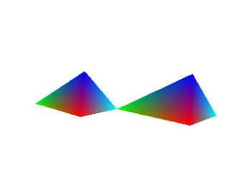
รูปที่ 4.14 แสดงการชนกันของรูปทรงสามเหลี่ยมกับรูปทรงสามเหลี่ยม
ในการทดสอบสามารถทำการเคลื่อนรูปทรงสามเหลี่ยมได้โดยการกดอักษร A และ B โดยวัตถุจะเคลื่อนที่ทางซ้ายละขวาตามลำดับ ซึ่งเมื่อเคลื่อนที่ไปชนกับรูปทรงสามเหลี่ยมก็จะมีการผลัก รูปทรงสามเหลี่ยมออกมา โดยสามารถดูได้ใน Test\TestTriInt

4.12. การทดสอบแรงปฏิกิริยาหลังการชนระหว่างลูกบอลในทุกทิศทาง

ในการทดสอบนี้จะมีลูกบอลในกล่องทั้งหมด 6 ลูก โดยแต่ละลูกจะมีมวลเท่ากันและความเร็วต้นไม่เหมือนกันพร้อมทั้งอยู่คนละตำแหน่งกันภายในกล่อง โดยมีแรงดึงดูดกระทำกับลูกบอลทุกลูก ดังรูปที่ 4.15
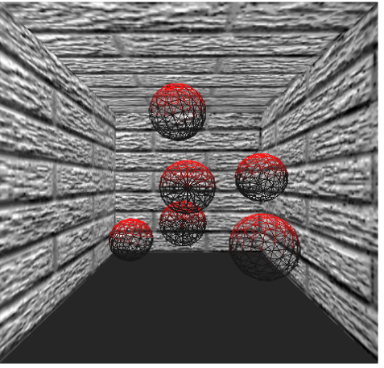
รูปที่ 4.15 แสดงผลการทดสอบ การชนกันและแรงปฏิกิริยาหลังการชนของบอลกับกล่อง
ผลที่ได้ คือ ลูกบอลเคลื่อนที่ด้วยความเร็วต้นและชนกับบอลลูกอื่น โดยที่หลังการชนนั้นเกิดการถ่ายแรงให้กัน ทำให้มีผลกับความเร็วและทิศทางของลูกบอลที่ชนกันทั้งสองลูก ร่วมไปถึงเมื่อมีการชนระหว่างลูกบอลกับผนังก็เช่นกัน แล้วหลังจากนั้นลูกบอลจะเริ่มเคลื่อนที่ช้าลงเนื่องจากมีความเฉื่อยและแรงเสียดทาน ซึ่งเป็นส่วนที่ ผู้พัฒนาจะเป็นคนจัดการ ดูตัวอย่างได้จาก Test/TestBallPhysic

